06/04/2020

Informática educativa
Docente: Kisna Hanson Nelson.
Repaso en casa: Computación física con la micro: bit.
Objetivos: Aprender algunos conceptos básicos sobre computación física y que es una micro: bit.
Acceder de manera correcta al link de make code con el fin de conocer el software que se utilizara.
Observar el video ilustrativo del software y la micro: bit, para obtener un ejemplo de lo que se trabajara una vez reanudadas las clases.
Conceptos básicos
¿Qué es la computación física?
La computación física se refiere al diseño de objetos y espacios que reaccionan a cambios en el entorno y actúan en este. Se basa en la construcción de dispositivos que incluyen microcontroladores, sensores y actuadores y que pueden tener capacidades de comunicación con la red u otros dispositivos.
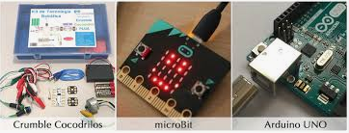

Makecode, Micro: bit

¿Qué es una micro: bit?
BBC micro: bit es una pequeña tarjeta programable de 4x5 cm diseñada para que aprender a programar sea fácil, divertido y al alcance de todos.
Gracias a la gran cantidad de sensores que incorpora, sólo con la tarjeta se pueden llevar a cabo centenares de proyectos. Además, es código abierto, lo que significa que todos podemos utilizar el programa sin costo alguno.

Practica: Para poder realizar las actividades propuestas utilizaremos el software makecode, para utilizarlo es necesario ingresar al siguiente link: https://makecode.microbit.org.
Para ingresar copie y pegue en un navegador o bien presiona ctrl+clic sobre el link.

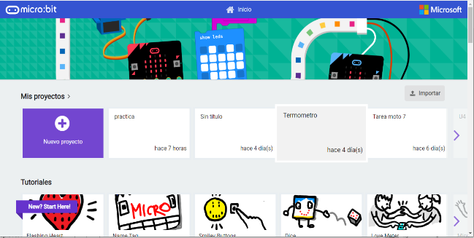

1. Para iniciar un proyecto nuevo, selecciona el signo de más.
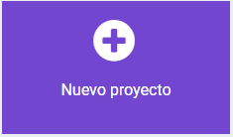

2. Una vez que esté en el makecode seleccione la opción de ajustes para cambiar el idioma a español.
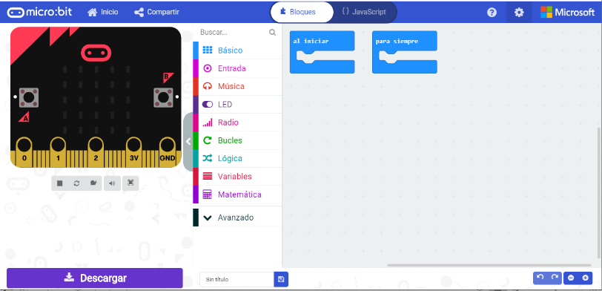

Ajustes

3. Realiza la siguiente prueba, ingresen a básico y realicen la siguiente prueba-
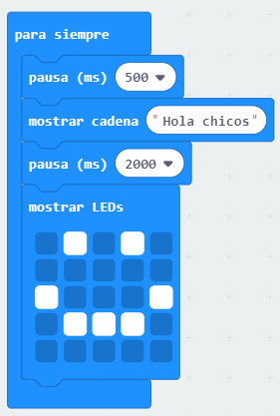

4. En el siguiente video verán ejemplos de lo que trabajaremos en clases.
https://www.youtube.com/watch?v=-CGPKcB_LkA

Nota: Se puede acceder a él link de make code desde la computadora, celular y Tablet.
No es necesario imprimir el documento.
La próxima semana se les brinda más documentación con conceptos básicos y prácticas para que realicen en casa.

Bibliografía:
micro: es (06/04/2020) ¿Qué es micro: bit? Recuperado de: http://microes.org/que-es-microbit.php
Microbit interfaz [Imagen]. recuperada de. https://makecode.microbit.org.

